广东工业大学华立学院
2020学年教师招聘启示
一、学院简介
广东工业大学华立学院于2001年4月成为广东工业大学的二级学院；2004年4月，经广东工业大学申办、国家教育部批准，成为广东省首批本科独立学院，是一所以工科为主，工、经、管、文和艺术等多科性协调发展的本科高等学校。校园占地面积915亩，校舍面积26万余平方米，在校学生17000余人。学院先后获得“中国最具竞争力独立学院”、“中国十大名牌独立学院”、“广东省‘十佳’独立学院”、“全国民办教育先进集体”等荣誉。
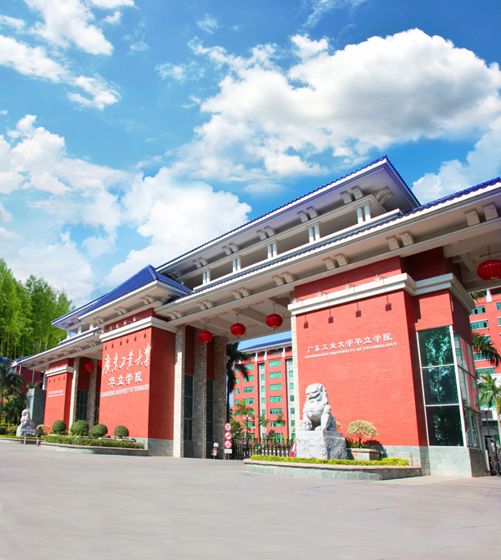
因学院发展需要，现招聘各专业教师、及管理干部等职位人员多名。
二、招聘岗位

岗位 | 专业 | 人数 | 任职条件
城建学院 | 建筑学 | 1名 | 1.硕士研究生及以上学历或中级及以上职称，副高以上职称优先；  2.建筑学（城乡规划、建筑与土木工程专业均可）；  3.具有行业、企业相关工作经历的优先考虑。
城建学院 | 土木工程 | 3名
城建学院 | 工程造价 | 2名
城建学院 | 工程管理 | 2名
城建学院 | 风景园林 | 3名
城建学院 | 给排水工程 | 1名
计算机与信息工程学院 | 计算机科学与技术 | 4名 | 1.硕士研究生及以上学历或中级及以上职称；  2.计算机科学与技术及相关专业；  3.具有相关工作经历或高职称者优先考虑。
计算机与信息工程学院 | 计算机科学与技术 | 2名
计算机与信息工程学院 | 数据科学与大数据技术 | 2名
计算机与信息工程学院 | 网络工程 | 2名
计算机与信息工程学院 | 信息工程 | 2名
机电工程学院 | 自动化（强电方向） | 4名 | 1.硕士研究生及以上学历或中级及以上职称；  2.机器人工程（自动化、电子工程、机械电子工程均可）；  3.取得相关专业技能等级证书或具有行业、企业相关工作经历的优先考虑。
机电工程学院 | 电气工程及其自动化 | 2名
机电工程学院 | 机械设计制造及其自动化 | 2名
机电工程学院 | 机器人工程 | 4名
经贸与外语学院 | 经济学 | 2名 | 1.硕士研究生及以上学历或中级及以上职称；  2.金融学、国际经济与贸易专业具有海外留学经历或行业工作经验者优先；  3.英语专业有雅思培训工作经验者优先。
经贸与外语学院 | 经济与金融（双语） | 2名
经贸与外语学院 | 金融学(双语) | 3名
经贸与外语学院 | 国际经济与贸易（双语） | 2名
经贸与外语学院 | 互联网金融 | 4名
传媒与艺术设计学院 | 广播电视编导 | 5名 | 1.硕士研究生及以上学历或中级及以上职称；  2广播电视编导、广播电视学、动画及环境设计要求专业知识扎实，器材及相关软件使用熟练；  3.具有行业、企业相关工作经历的优先考虑。
传媒与艺术设计学院 | 广播电视学 | 2名
传媒与艺术设计学院 | 动画 | 3名
传媒与艺术设计学院 | 视觉传达设计 | 2名
传媒与艺术设计学院 | 新闻学 | 3名
传媒与艺术设计学院 | 环境设计 | 2名
会计学院 | 会计学 | 3名 | 1.硕士研究生及以上学历或中级及以上职称；
会计学院 | 财务管理 | 2名 | 2.具有会计事务所、企业相关工作经历的优先。
管理学院 | 工商管理 | 3名 | 1.硕士研究生及以上学历或中级及以上职称；  2.物流管理专业及相关专业均可；  3.取得相关专业技能等级证书或具有行业、企业相关工作经历的优先考虑。
管理学院 | 物流管理 | 2名
管理学院 | 信息管理与信息系统 | 4名
管理学院 | 人力资源管理 | 2名
管理学院 | 市场营销 | 2名
马克思主义学院、通识学部 | 数学 | 3名 | 1.硕士研究生及以上学历或中级及以上职称；  2.数学，具有高校工作经验者优先。
马克思主义学院、通识学部 | 物理 | 2名 | 1.硕士研究生及以上学历或中级及以上职称；  2.数学，具有高校工作经验者优先。
马克思主义学院、通识学部 | 体育 | 1名 | 1.硕士研究生及以上学历或中级及以上职称；  2.数学，具有高校工作经验者优先。

欢迎具有副高及以上职称的高校、企事业单位的离退休人员加盟，待遇从优。
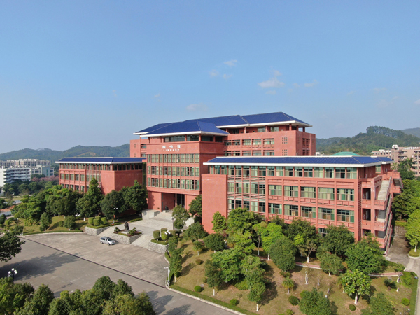
三、福利待遇
1、月薪面议；
2、为聘用人员缴纳各项社会保险和住房公积金、并提供住房补贴等福利待遇；
3、副高以上职称人员可住在校内专家楼，家电家具设施齐全；
4、对具有实践经验的教师另给予行业或能力津贴；
5、符合人才引进政策的，符合广州市入户条件的聘用人员，其户口可迁入广州；
6、符合职称评审条件者，学院组织参加高教系列职称评审；
7、入职教师子女可享受华立园各层次学校（华立狮宝宝幼儿园、华立中英文学校等学校）的优惠政策。
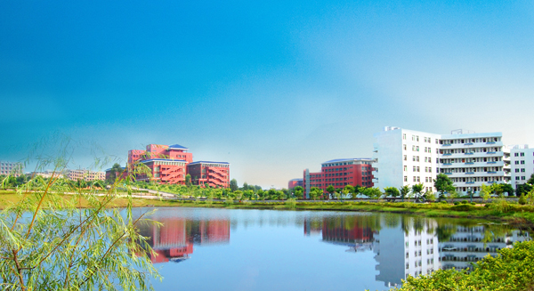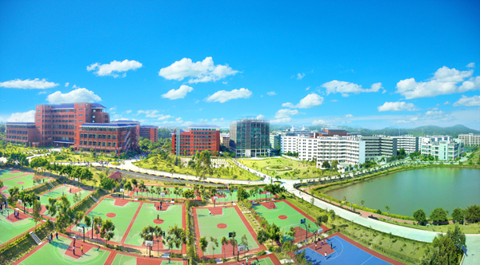
四、联系方式：
电 话：020-82905426 传真：020-82901370
联系人：向老师（020-82905426）、王老师（QQ:2108215523）
人事处邮箱：hlxyrsc@163.com（发送方式：姓名+学历+专业+职称）抄送gccrcw@163.com
学院网址：http://www.hualixy.com/
五、交通指南
学校坐落在广州市增城区，校园环境优美，距离广州、东莞、深圳交通便捷。
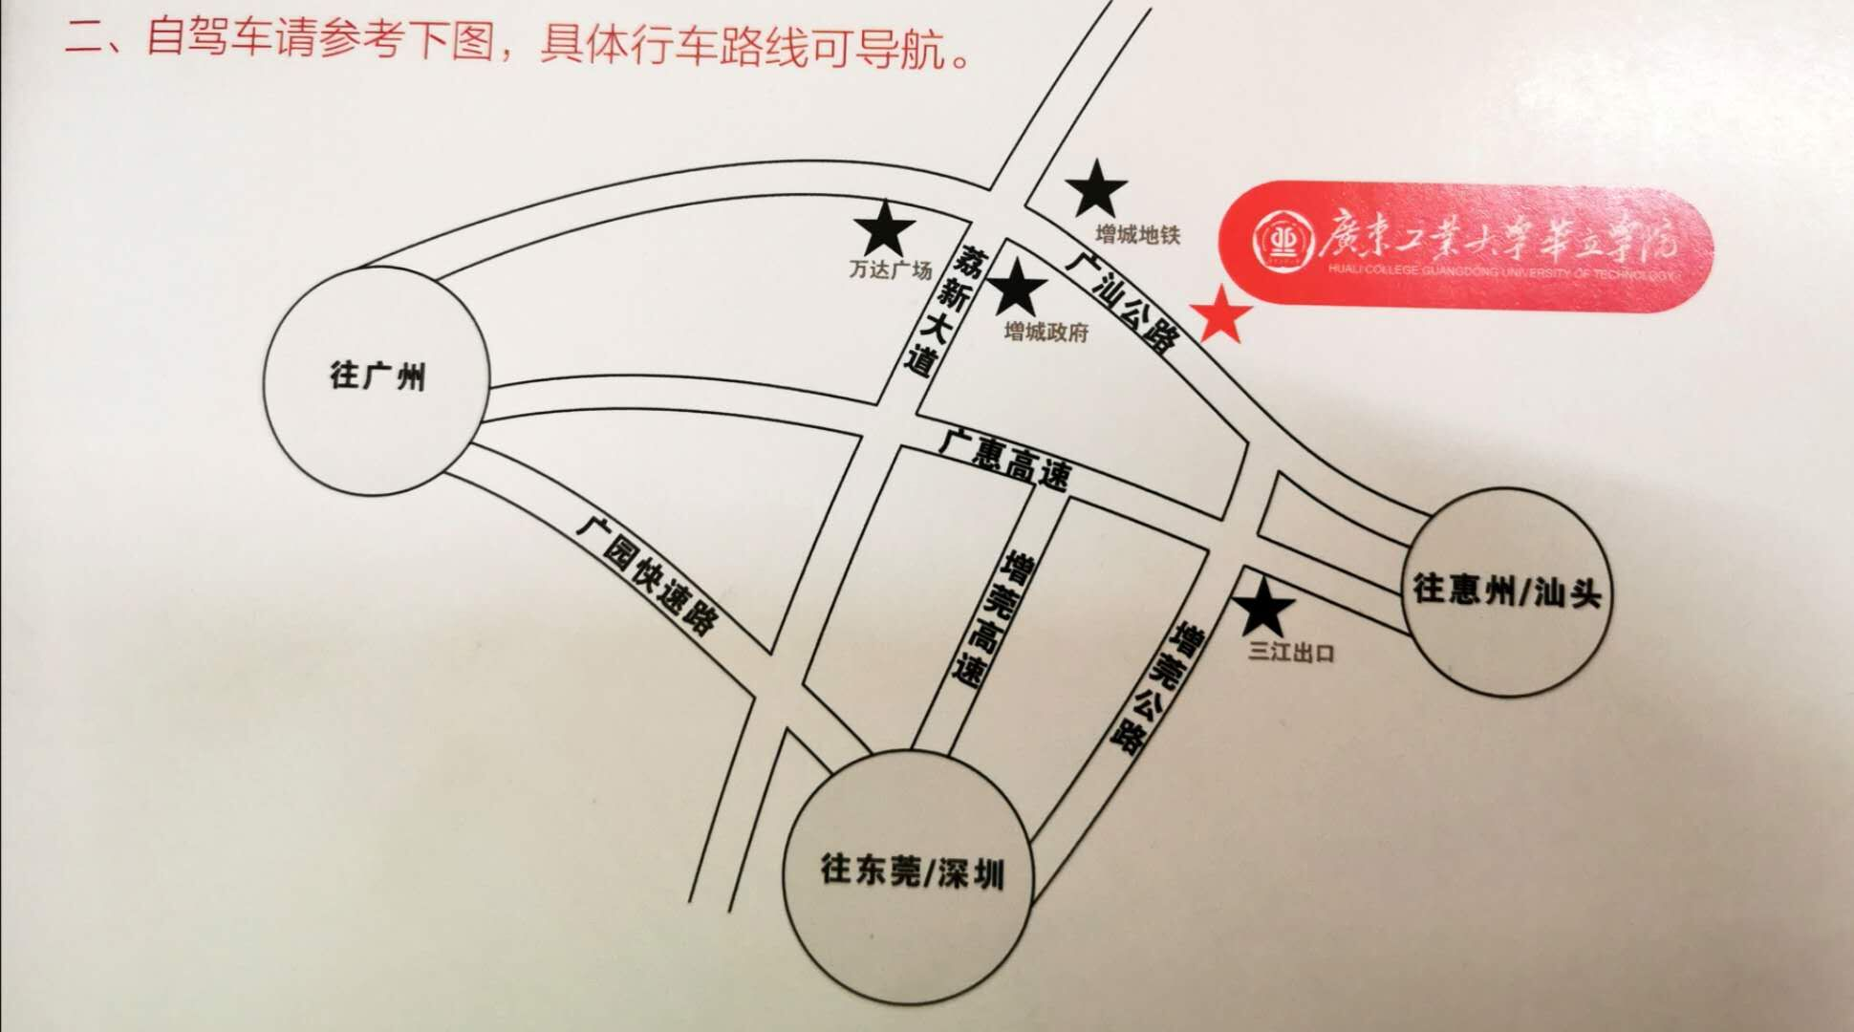
1、广州天河客运站直接乘坐往惠州方向的客运车，买票到“华立学院”站下车。
2、市内乘坐地铁21号线到增城广埸站再换乘7路车到华立学院站下车。
3、东莞汽车东站到增城方向班车，途径“华立学院”站下车，
4、深圳乘坐“和谐号”到石龙火车站出站，出站广场转石龙到增城方向班车，
5、自驾可直接导航“广东工业大学华立学院”，三江高速出口可直达学院。
注意事项
1、凡面试者，须提交以下材料：个人简历、各类证件原件及复印件（身份证、毕业证、学位证、教师资格证等），所有复印件恕不退还。
2、应聘人员提供的证件、证书、证明等资料如有弄虚作假的，一经查实，即取消录用资格。
